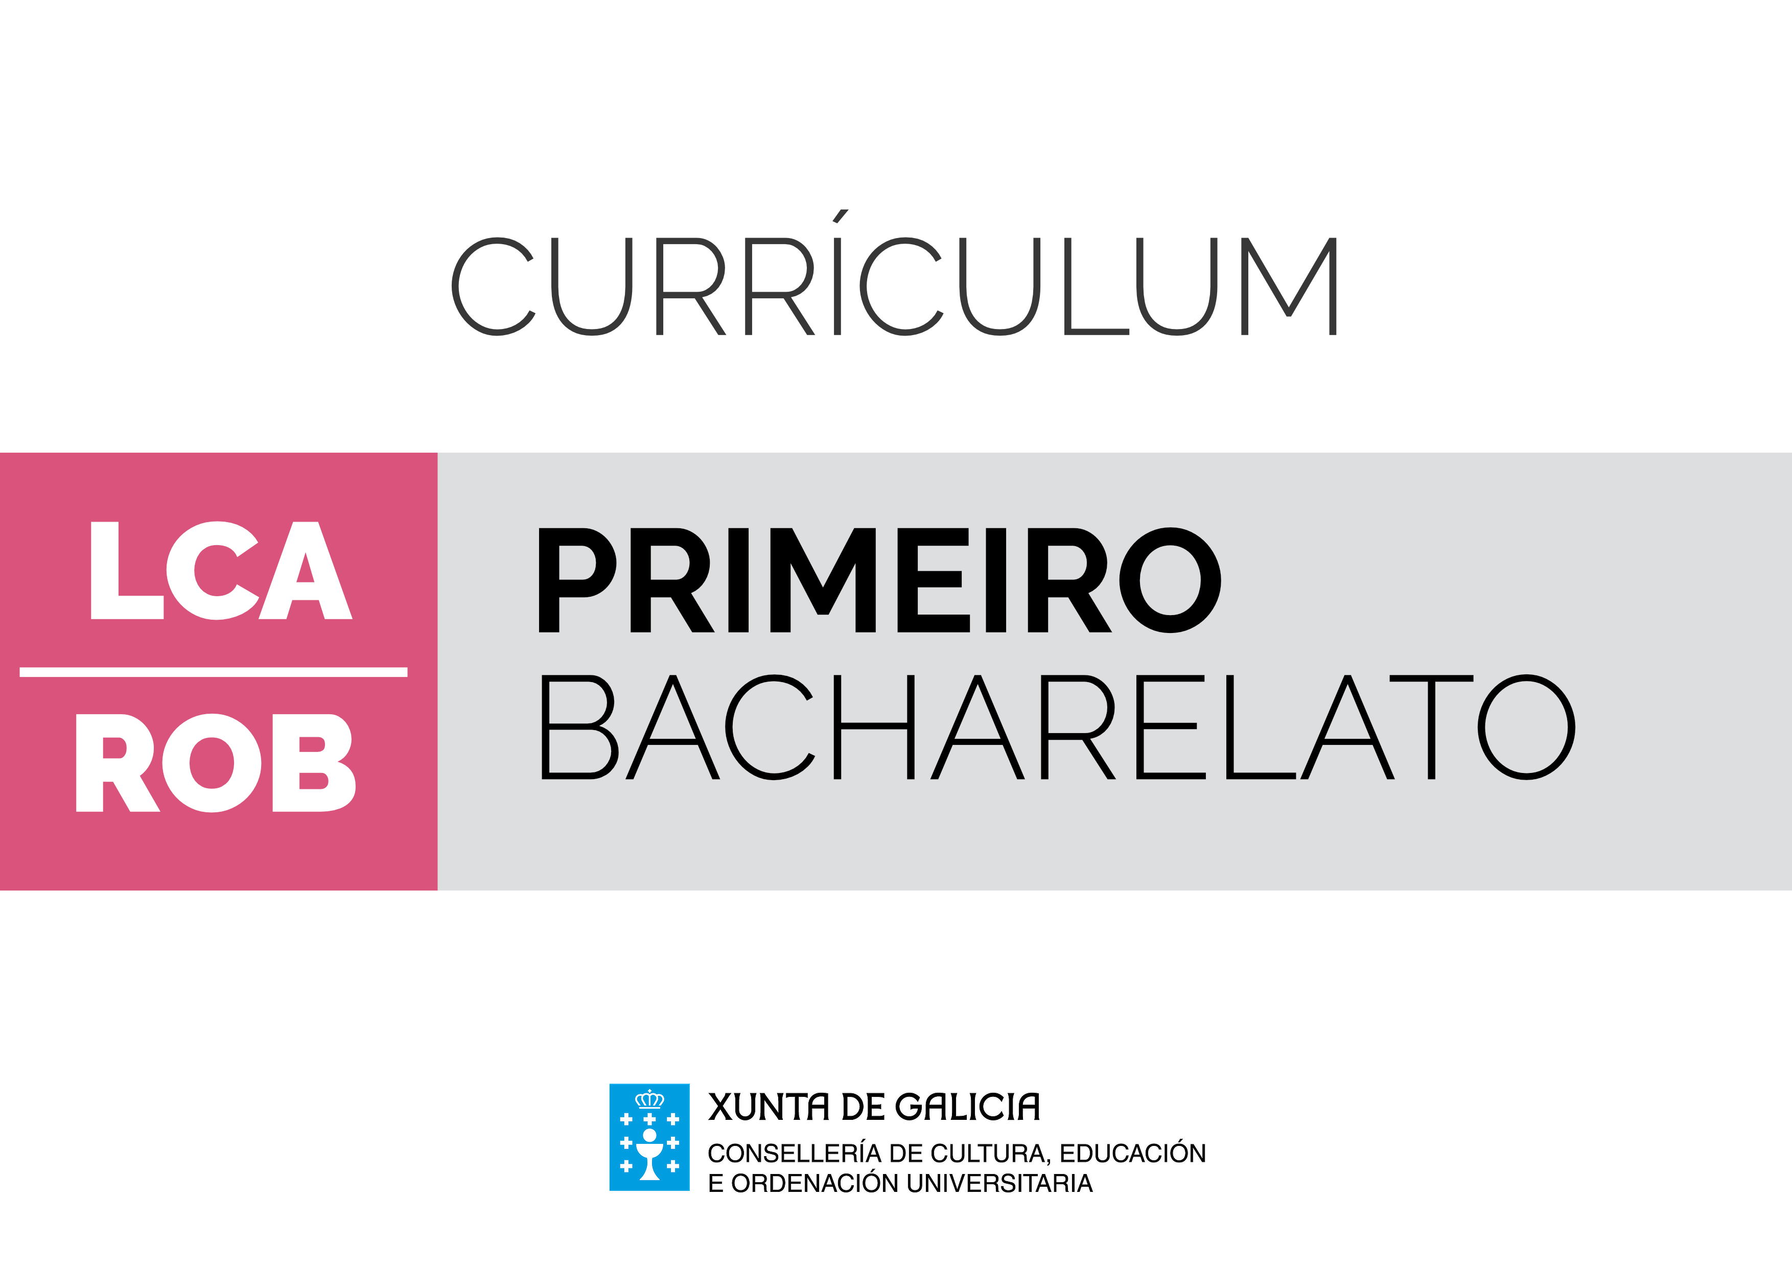
Materias de libre configuración autonómica de elección para os centros docentes
Robótica
Introdución
A tecnoloxía desenvolve un papel fundamental na sociedade actual, porque proporciona un conxunto de coñecementos e de técnicas que permiten satisfacer as necesidades individuais e colectivas. Neste sentido, a tecnoloxía aporta ao currículo a capacidade de analizar e redeseñar a relación entre dispositivos tecnolóxicos e necesidades sociais, ámbito no que a innovación e a condición de immediata que lle son propias dotan estas ensinanzas dunha gran relevancia educativa. Na resolución de problemas tecnolóxicos conxúganse, ademais da innovación, elementos como o traballo en equipo ou o carácter emprendedor, que son imprescindibles para formar unha cidadanía autónoma e competente. Ademais, o coñecemento da tecnoloxía proporciona unha imprescindible perspectiva científico-tecnolóxica sobre a necesidade de construír unha sociedade sustentable, formada por unha cidadanía crítica con respecto ao que acontece ao seu arredor.
A materia de Robótica trata de lograr estes fins abordando un amplo conxunto de temas e a través da resolución de problemas. Así, o bloque "A Robótica" trata sobre a evolución deste tipo de máquinas e proporciona orientacións sobre a súa previsible evolución para favorecer a investigación da súa influencia na sociedade e no contorno. No bloque "Programación e control" trátanse os aspectos de programación e de control necesarios para desenvolver as funcións dun sistema robótico. No bloque "Proxectos de robótica" trátase o proceso de desenvolvemento dun robot integrando os aspectos de hardware e de software descritos nos bloques anteriores. Este bloque incorpora, ademais, os aspectos relacionados coa elaboración e publicación da documentación para proxectar, construír e programar un robot, e para verificar que o seu funcionamento se ateña ás especificacións previstas.
No conxunto dos bloques desta materia, en resumo, intégranse coñecementos de carácter matemático e científico, polo que un enfoque interdisciplinar favorecerá a conexión con outras materias e mesmo con diversos temas de actualidade.
Desde o punto de vista metodolóxico, a ensinanza desta materia require que se traballe en equipo, para resolver problemas tecnolóxicos que permitan explorar o deseño, a produción, a avaliación ou a mellora de sistemas robóticos relevantes desde o punto de vista tecnolóxico e social. Trátase de aprender a identificar e a seleccionar solucións aos problemas técnicos, a realizar cálculos e estimacións ou a planificar a realización de actividades de deseño e de montaxe, contextos de aprendizaxe nos que son importantes a iniciativa, a colaboración e o respecto polas normas de seguridade, e nos que as TIC son ferramentas imprescindibles para a programación dos sistemas, pero tamén para a busca de información, para a elaboración de documentos ou de planos, para a realización de simulacións e de cálculos técnicos e económicos, e para a presentación e publicación de resultados.
Na ensinanza da robótica resulta adecuado, polo tanto, reflexionar e traballar en grupo buscando solucións a problemas nos que se poidan aplicar os coñecementos adquiridos, e buscar información adicional, se se require, para fomentar o espírito emprendedor.
A contribución da materia de Robótica ao desenvolvemento das competencias clave dependerá en gran medida do tipo de actividades seleccionado, é dicir, da metodoloxía empregada. Neste sentido, a comunicación lingüística desenvolverase na medida en que o alumnado adquira e utilice adecuadamente vocabulario tecnolóxico, elabore informes técnicos, explique conceptos ou elabore, expoña e publique información. A competencia matemática e as competencias básicas en ciencia e tecnoloxía, principais competencias que se desenvolven nesta materia, acádanse calculando magnitudes e parámetros, e aplicando técnicas de medición e de análise gráfica no contexto do proceso de resolución técnica de problemas, ou construíndo sistemas robóticos e verificando o seu funcionamento, competencias que tamén se favorecen planificando actividades para resolver problemas técnicos complexos e realizando proxectos. A competencia dixital desenvolverase principalmente co emprego constante das TIC para a programación dos sistemas robóticos, e para procurar e almacenar información ou para obter e presentar datos, e para simular circuítos, sistemas e procesos tecnolóxicos.
Para que o alumnado poida aprender a aprender, as actividades deben permitir que tome decisións cun certo grao de autonomía, que organice o proceso da propia aprendizaxe, e que aplique o aprendido a situacións cotiás das que poida avaliar os resultados. Da mesma forma, as competencias sociais e cívicas acadaranse procurando que o alumnado traballe en equipo, interactúe con outras persoas e grupos de forma democrática e respecte a diversidade e as normas, e tamén mediante a análise da interacción entre o desenvolvemento tecnolóxico e os cambios socioeconómicos e culturais que produce.
O sentido de iniciativa e espírito emprendedor conséguese nesta materia a través do deseño, da planificación e da xestión de proxectos tecnolóxicos ao transformar as ideas propias en dispositivos, circuítos ou sistemas. E a conciencia e as expresións culturais reflíctense na análise da influencia dos fitos tecnolóxicos nas distintas culturas e no seu desenvolvemento e progreso.
En función da vixencia e da utilidade dos aspectos que trata a Robótica, esta materia ofrece, sen dúbida, un inmenso potencial para axudar a comprender a evolución do contorno social e tecnolóxico e para desenvolver un conxunto de competencias relacionadas tanto co contexto profesional futuro como coa participación cidadá e co desenvolvemento persoal.

 | Robótica. 1º de bacharelato
Obxectivos | Contidos | Criterios de avaliación | Estándares de aprendizaxe | Competencias clave
 | Bloque 1. A robótica
- b  - e  - f | - B1.1. Orixe e evolución da robótica.  - B1.2. Áreas de aplicación da robótica. Tipos de robots. | - B1.1. Analizar os tipos e as aplicacións dos robots identificando os problemas que resolven. | - ROB1.1.1. Identifica aplicacións dos robots e describe a forma na que resolven os problemas para os que se deseñaron. | - CCL  - CMCCT  - CSC
 |  |  | - ROB1.1.2. Identifica os principais tipos de robots e describe as súas aplicacións. | - CCL  - CMCCT  - CSC  - CCEC
- b  - e  - f  - h | - B1.3. Estrutura e funcionamento dos robots. Sensores, actuadores e controladores. Motores, transmisións e reductoras. Manipuladores. | - B1.2. Describir a estrutura e o funcionamento dos robots. | - ROB1.2.1. Identifica as partes dun sistema robótico e describe a súa función no conxunto. | - CCL  - CMCCT
 |  |  | - ROB1.2.2. Explica o funcionamento dos sensores e actuadores máis habituais. | - CCL  - CMCCT
 | Bloque 2. Programación e control
- b  - e  - f  - g | - B2.1. Características das unidades de control. Hardware básico.  - B2.2. Conexión de sensores e actuadores coa unidade de control. Circuítos típicos para sensores e actuadores. | - B2.1. Realizar montaxes de circuítos que funcionen como sensores e actuadores dun sistema de control. | - ROB2.1.1. Identifica as características técnicas do controlador utilizado e os portos de comunicación. | - CMCCT
 |  |  | - ROB2.1.2. Conecta sensores e actuadores coa unidade de control. | - CMCT  - CAA
- b  - e  - f  - g | - B2.3. Diagramas de fluxo. Simboloxía.  - B2.4. Técnicas de análise de problemas mediante diagramas de fluxo. | - B2.2. Analizar problemas e representar algoritmos que os resolven mediante diagramas de fluxo. | - ROB2.2.1. Elabora algoritmos que resolven problemas utilizando diagramas de fluxo. | - CMCT  - CD  - CAA
 |  |  | - ROB2.2.2. Analiza diagramas de fluxo e interpreta as instrucións que describen. | - CCL  - CMCCT  - CD
- b  - e  - f  - g | - B2.5. Contornos e linguaxes de programación para controladores.  - B2.6. Estruturas e bloques fundamentais dun programa informático.  - B2.7. Estruturas de control: secuenciais, condicionais e iterativas. Almacenamento de datos: variables. Funcións.  - B2.8. Creación e modificación de programas. Ferramentas de depuración de programas. | - B2.3. Realiza programas que controlan o comportamento de dispositivos ou sistemas robóticos. | - ROB2.3.1. Deseña programas con estruturas de control, de almacenamento de datos e funcións. | - CMCCT  - CD  - CAA
 |  |  | - ROB2.3.2. Realiza programas que controlan as saídas en función das entradas de acordo coas condicións establecidas. | - CMCCT  - CD  - CAA
 |  |  | - ROB2.3.3. Programa unidades de control para controlar dispositivos ou sistemas robóticos. | - CMCCT  - CD  - CAA  - CSIEE
 | Bloque 3. Proxectos de robótica
- b  - e  - f  - g | - B3.1. Análise de problemas: necesidades estruturais, mecánicas, electrónicas e enerxéticas dun robot.  - B3.2. Técnicas de deseño e de construción de sistemas robóticos. | - B3.1. Realizar o deseño estrutural, mecánico e electrónico dun sistema robótico mediante o proceso de resolución de problemas tecnolóxicos. | - ROB3.1.1. Deseña e planifica a construción dun sistema robótico que resolva un problema determinado. | - CMCCT  - CD  - CAA  - CSC  - CSIEE  - CCEC
- b  - e  - f  - g | - B3.3. Resolución de desafíos e problemas robóticos. Análise do problema. Diagrama de fluxo do funcionamento. Programación estruturada. Verificación e depuración. | - B3.2. Realizar o deseño dun sistema robótico que utilice control programado para resolver un problema determinado. | - ROB3.2.1. Desenvolve un programa para controlar un sistema robótico de acordo coas especificacións previamente establecidas. | - CMCCT  - CD  - CAA  - CSC  - CSIEE
- b  - e  - f  - g | - B3.4. Técnicas de depuración de programas de control.  - B3.5. Técnicas de localización de fallos e avarías. | - B3.3. Verificar o funcionamento dos programas e das montaxes. | - ROB3.3.1. Realiza as probas necesarias para verificar o funcionamento dos programas e montaxes. | - CMCCT  - CD  - CAA  - CSIEE
 |  |  | - ROB3.3.2. Realiza as modificacións necesarias para a optimización do funcionamento. | - CMCCT  - CD  - CAA  - CSIEE
- b  - e  - f  - g  - h | - B3.6. Documentación técnica dun proxecto.  - B3.7. Comunidades e redes de intercambio en internet. | - B3.4. Utilizar internet como fonte de información para o deseño do prototipo e para a resolución de problemas técnicos, respectando os dereitos de autoría. | - ROB3.4.1. Elabora a documentación necesaria para a planificación e construción e programación do prototipo. | - CCL  - CMCCT  - CD  - CAA  - CSIEE
 |  |  | - ROB3.4.2. Utiliza a información dispoñible en internet e respecta os dereitos de autoría. | - CCL  - CMCCT  - CD  - CAA
- a  - b  - e  - f  - g | - B3.8. Técnicas de difusión de información.  - B3.9. Tipos de licenzas para compartir documentación e programas. | - B3.5. Difundir o proxecto para poñelo a disposición da comunidade. | - ROB3.5.1. Publica documentación do proxecto realizado. | - CCL  - CMCCT  - CD
 |  |  | - ROB3.5.2. Selecciona o tipo de licenza adecuado para compartir a información. | - CD  - CSC

